Министерство образования и науки Челябинской области
государственное бюджетное образовательное учреждение
среднего профессионального образования
(среднее специальное учебное заведение)
«Южно-Уральский многопрофильный колледж»

Методическая разработка
бинарного урока на производстве
для специальности «Монтаж и техническая эксплуатация промышленного оборудования»

2014
одобрена  цикловой комиссией  ОПД и ПМ «Техническая эксплуатация гидравлических машин, гидроприводов и гидропневмоавтоматики» и «Монтаж и техническая эксплуатация промышленного оборудования»  Председатель ЦМК  Южно-Уральского многопрофильного  колледжа  _________________  Лушников Е.В. | Заместитель директора  колледжа  И.Н.Тихонова
Автор: | И.М.Кулиненко, преподаватель Южно-Уральского многопрофильного колледжа  Машкова З.С., преподаватель Южно-Уральского многопрофильного колледжа
Рецензент: | Лушников Е.В., председатель ЦМК, преподаватель ЮУМК
Редактор: | И.Б.Марченко, методист Южно-Уральского многопрофильного колледжа

Содержание

Тема урока 6
Технологическая карта урока 8
Приложение 1 9
Приложение 2 11
Приложение 3 13
Приложение 4 19
Приложение 5 27
Приложение 6 28
Список использованной литературы 31

Тема: Системы смазки металлургического оборудования листопрокатного цеха №4 ОАО «Челябинский металлургический комбинат».

Тип урока: Повторительно – обобщающий.
Цели:
- Закрепить и обобщить знания по МДК 02.01 Эксплуатация промышленного оборудования по темам «Эксплуатация промышленного оборудования» и «Эксплуатация гидросистем промышленного оборудования»
- Развить познавательный интерес студентов
- Формировать интерес к избранной профессии, показать взаимосвязь теории и практики.
- Воспитывать чувство ответственности за правильность принятых решений.

Формируемые компетенции:
Профессиональные
ПК 2.1. Выбирать эксплуатационно-смазочные материалы при обслуживании оборудования.
ПК 2.2. Выбирать методы регулировки и наладки промышленного оборудования в зависимости от внешних факторов.
ПК 2.3. Участвовать в работах по устранению недостатков, выявленных в процессе эксплуатации промышленного оборудования.
Общие
OK 1. Понимать сущность и социальную значимость своей будущей профессии, проявлять к ней устойчивый интерес.
ОК 2. Организовывать собственную деятельность, выбирать типовые методы и способы выполнения профессиональных задач, оценивать их эффективность и качество.
OK 3. Принимать решения в стандартных и нестандартных ситуациях и нести за них ответственность.
ОК4. Осуществлять поиск и использование информации, необходимой для эффективного выполнения профессиональных задач, профессионального и личностного развития.
ОК 6. Работать в коллективе и команде, эффективно общаться с коллегами, руководством, потребителями.
ОК 7. Брать на себя ответственность за работу членов команды (подчиненных), результат выполнения заданий.

Межпредметные связи: дисциплины «Технологическое оборудование», «Технология отрасли», МДК 01.01«Организация монтажных работ промышленного оборудования и контроль за ними»
Наглядные пособия: оборудование листопрокатного цеха № 4, схемы, плакаты, модели
Методы обучения: объяснительно-иллюстративный, репродуктивный.
Оформление аудитории: Модель прокатного стана 2300 (масштаб 1:100) Гидравлические схемы систем смазки, чертежи оборудования (раздаточный материал), плакаты, модели, электронные пособия.

Подготовительный этап

- Составление и оформление схем преподавателем и обучающимися
- Группа 4 МПО 24 человека. Вся группа учащихся разбивается на 4 бригады
- Оформление пропусков на ОАО «ЧМК»

№ п/п | Этап урока | Задачи этапа | Методы  и формы | Действия преподавателя | Действия студентов | Регламент, мин
1 | 2 | 3 | 4 | 5 | 6 | 7
1 часть урока- на производстве: в прокатном цехе №4 ОАО «ЧМК»
1 | Организационный момент | Сообщить тему урока, его цели, мобилизовать внимание учащихся (Приложение 1) | Словесный | Приветствие студентов | Приветствие преподавателя | 3 мин
2 | Подготовка студентов к экскурсии по цеху | Инструктаж по технике безопасности  Получение задания  (Приложение 1) | Словесный | Проведение инструктажа по технике безопасности при экскурсии по цеху.  Выдача производственного задания | Слушают | 10 мин
3 | Изучение оборудования цеха и технологическим процессом | Ознакомить учащихся с технологическим процессом цеха и основным оборудованием | Словесно-наглядный | Объяснение технологического процесса цеха, назначения и конструкции оборудования, задействованного в технологическом процессе, смазочного хозяйства цеха | Слушают и следят за работой оборудования. Задают вопросы | 30 мин
4 | Изучение гидравлических систем цеха в маслоподвалах цеха | Изучить виды гидросистем цеха, принцип работы гидросистем цеха | Словесно-наглядный | Объяснение конструкции и принципа работы гидравлических систем цеха | Слушают и следят за работой оборудования  Задают вопросы | 20
5 | Изучение систем жидкой смазки оборудования цеха | Изучить рабочие жидкости систем жидкой смазки,  Схемы систем жидкой смазки | Словесно-наглядный | Объяснение систем жидкой смазки оборудования, принципа работы | Слушают и следят за работой оборудования  Задают вопросы | 15
6 | Изучение системы густой смазки оборудования цеха | Изучить рабочие жидкости систем густой смазки  Схемы систем густой смазки | Словесно-наглядный | Объяснение систем густой смазки оборудования цеха, принципа работы систем. | Слушают и следят за работой оборудования  Задают вопросы | 12
2 часть урока- в колледже в Кабинете и лаборатории технологии и оборудования металлургических цехов
1 | Организационный момент | Мобилизовать внимание студентов (Приложение 1) | Словесный | Приветствие студентов | Приветствие преподавателя | 3 мин
2 | Анализ 1 части урока  Повторение классификации систем смазки металлургического оборудования | Анализ классификации систем смазки металлургического оборудования | Словесно-наглядный | Проводит анализ систем смазки металлургического оборудования на ОАО «ЧМК» | Слушают | 10 мин
3 | Защита студентами производственного задания | Проверка выполнения производственного задания:  Проверка знания обучающихся по системам смазки, гидравлическим устройствам и рабочим жидкостям смазочных систем  (Приложение 2, 3, 4, 5) | Словесно-наглядный | Организует выступления студентов, задает вопросы. | Выступление представителя каждой бригады по вопросу, соответствующему производственному заданию. Работа студентов в бригаде- дополняют ответы выступающего, отвечают на вопросы  Вычерчивание схемы системы смазки по заданию  Объяснение принципа работы данной системы смазки | 45 мин.
4 | Изучение прогрессивных методов смазки оборудования | Принцип смазки металлургического оборудования масляным туманом (Приложение 6) | Словесно-наглядный | Объясняет суть методов | Выступление студентов | 27
5 | Подведение итогов | Подвести итоги | Словесный | Объявляет оценки | Слушают | 5 мин

Приложение 1

Вводное слово преподавателя

Надежная работа механического оборудования предприятий черной металлургии может быть достигнута только при правильной эксплуатации смазочных систем. Дальнейшее развитие промышленности и связанное с ним внедрение комплексной механизации и автоматизации производства вызывает значительное расширение применения в промышленности различных систем смазки механического оборудования.
Урок проводится в 2 этапа:
1 этап в виде экскурсии в прокатном цехе №4 и знакомства с оборудованием цеха и сисмами смазки узлов трения механического оборудования, применяемыми в цехе;
2 этап в виде обобщающего урока по результатам экскурсии.
Экскурсия по листопрокатному цеху №4 предполагает закрепление теоретического материала по темам ««Эксплуатация промышленного оборудования» и «Эксплуатация гидросистем промышленного оборудования», а также изучение прогрессивных систем жидкой и густой смазки оборудования данного цеха.

Правила техники безопасности во время экскурсии
- На экскурсию допускаются студенты только в защитных касках
- Во время экскурсии не подходить к работающему оборудованию на недопустимое расстояние, не заходить за щиты и ограждения.
- Не трогать руками оборудование, если даже оно в данный момент не работает, т. к. оборудование может быть под напряжением или может быть включено с пульта управления.
- Не проходить под подвешенным грузом
- Внимательно следить за световой и звуковой сигнализацией, т.к. в цехе работают краны, грузовой автотранспорт.
- При спуске в маслоподвалы соблюдать пожарную и взрывную безопасность:
  - не курить,
  - не открывать вентили, задвижки, краны,
  - не нажимать кнопки на пульте управления гидросистем.

Выдача производственного задания

1 группа: 1. Изучить принцип действия нецентрализованной системы жидкой смазки кольцевую и погружением.
2. Изучить виды рабочей жидкости систем жидкой и густой смазки.

2 группа: 1. Изучить принцип работы нецентрализованной системы жидкой смазки под давлением и самотечную.
2. Изучить принцип работы шестеренных насосов.

3 группа: 1. Изучить принцип действия централизованной жидкой смазки редукторов и шестеренных клетей.
2. Изучить принцип работы фильтров гидросистем.

4 группа: 1. Изучить принцип действия централизованной системы густой смазки концевого типа.
- Изучить принцип работы питателей гидросистем.

Приложение 2

Анализ классификации смазки металлургического оборудования

Опрос учащихся по системам смазки металлургического оборудования (по плакатам и схемам)

Классификация систем жидкой смазки

Автоматические
Полуавтоматические
Ручные
Циркуляционные
Проточные
Нецентрализованные
Централизованные
По способу управления
По способу подачи масла
Распылением путем пропускания сжатого воздуха через резервуар с маслом
Капельная с помощью капельных масленок
Буксовая с помощью подбивки в буксах
Фитильная (через шерстяной или хлопчатобумажный фитиль
Ручная (индивидуальная) с помощью пресс- масленок

Нецентрализованные проточные (обслуживают один узел трения)

Под давлением (масло подается насосом к смазываемым поверхностям и самотеком возвращается обратно в ванну)

Нецентрализованные циркуляционные системы (обслуживают один узел трения, масло после работы возвращается обратно в бак)
Самотечная (масло подается насосом в резервуар, который расположен выше мест смазки, а из него масло стекает самотеком к узлам трения и стекает обратно в бак)
Картерная (частичным погружением деталей в масляную ванну - в закрытых механизмах)
Кольцевая (для подшипников скольжения с помощью кольца, опущенного в масло и свободно надетого на вал)
Централизованные циркуляционные системы применяют для подачи одного и того же сорта масла к нескольким механизмам и машинам

Классификация систем густой смазки
Концевого типа
Петлевого типа
По способу разводки магистральных трубопроводов
Автоматические
Ручные
По виду привода
Централизованные
Закладные
Индивидуальные
По способу подачи масла
Системы густой смазки
Приложение 3
Системы смазки оборудования листопрокатного цеха №4
Основные системы смазки, используемые в листопрокатном цехе №4:
- Нецентрализованные циркуляционные системы:
  - кольцевая,
  - погружением,
  - самотечная,
  - под давлением.
- Централизованная жидкая
- Централизованная густая
Кольцевая
2

1

3

5
4

1-вал
2- верхний вкладыш (с прорезью)
3- нижний вкладыш
4- свободно висящее кольцо
5- масло
Рисунок 1 -Схема кольцевой системы смазки подшипника скольжения

Кольцо 4 свободно надевают на прорезь в верхнем вкладыше подшипника и при вращении вала оно свободно проворачивается, захватывая масло из масляной ванны 5 и подавая его на поверхности трени

Погружением (картерная)

1

4

2 3

    - шестерня
    - колесо
    - колесо
    - масло
Рисунок 2-Схема картерной смазки редуктора
Смазка 4 наливается в редуктор на высоту зуба самого большого или нижнего колеса. При вращении масло захватывается зубьями этого колеса и разбрызгивается. Таким образом смазываются все пары зацепления.
Самотечно- циркуляционная система жидкой смазки

3

2

4

1

- бак с маслом
- насос
- дополнительный резервуар
- узлы смазки
Рисунок 3- Схема самотечно- циркуляционной системы смазки
Смазка из бака 1 насосом подается в дополнительный резервуар 3, а из него самотеком- под действием собственных сил тяжести попадает на узлы трения машины. От узлов трения смазка стекает обратно в бак
Жидкая циркуляционная система смазки под давлением

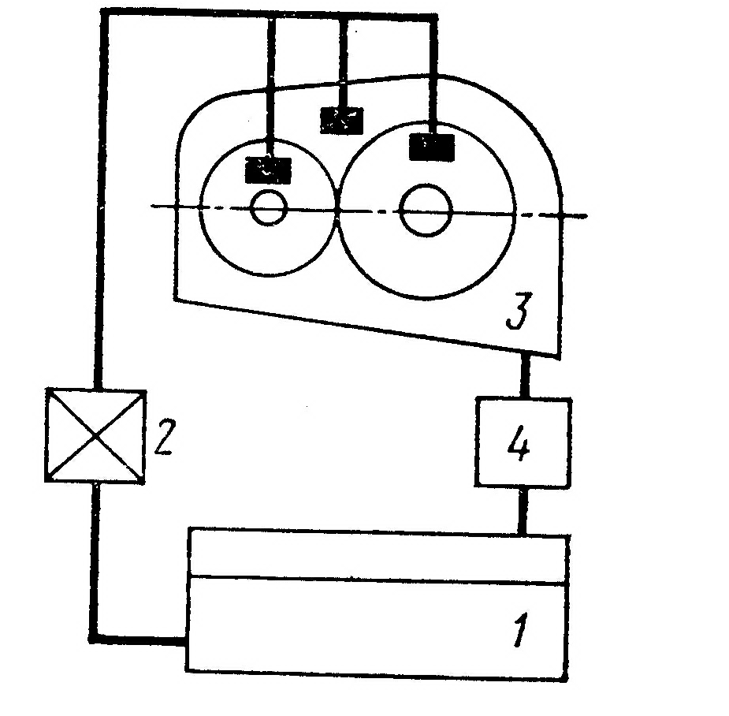
- бак с маслом
- насос
- редуктор
- фильтр

Рисунок 4- Схема нецентрализованной циркуляционной системы смазки редуктора под давлением
Смазка из бака 1 подается насосом к узлам трения редуктора, а из него через фильтр 4 попадает обратно в бак
Централизованная жидкая система смазки

К узлам трения
4
3
От узлов трения

2
вода

1

5

Конденсат Пар

- бак для масла
- две насосные установки
- два пластинчатых или сетчатых фильтра
- маслоохладитель
- магнитный фильтр
Рисунок 5- Централизованная циркуляционная система жидкой смазки

Централизованная системы жидкой смазки применяется в листопрокатном цехе для смазки приводов рольгангов, шестеренных клетей, редукторов, привода нажимных устройств, подшипников качения опорных валков, подшипников жидкостного трения рабочих и опорных валков, подшипников электрических машин главных приводов прокатных станов.
Масло из бака 1 с помощью насоса 2 через фильтр 3 и при необходимости через маслоохладитель 4 подается к узлам трения, а затем самотеком возвращается в резервуар 1 для отстоя и очистки. Одна из насосных установок 2 и фильтров 3 являются резервными.

Централизованная система густой смазки концевого типа

3 4 6

3 5

1

2

6

6

- насос с распределителем
- манометр
- фильтр
- трубопровод
- трубопровод
- питатели

Рисунок 6- Схема централизованной системы густой смазки концевого типа

Рукоятку насоса 1качают до тех пор, пока манометр не покажет необходимое давление, определяемого из условия работы питателей 6. Пусть золотниковый распределитель насоса расположен в крайнем правом положении. Смазка через сетчатый фильтр 3 поступает в напорный трубопровод 4, а затем к питателям 6. Из питателей смазка возвращается по разгрузочному трубопроводу 5 в резервуар насоса. При положении распределителя в левом положении смазка поступает в напорный трубопровод 5, а затем возвращается по трубопроводу 4.

Приложение 4

Рабочие жидкости смазочных систем

Назначение смазки
- Снижение потерь на трение и предотвращение и уменьшение износа трущихся поверхностей.
- Для отвода тепла.
- Предохранения деталей от коррозии.
- Удаление продуктов износа.
Виды смазочных материалов
- Жидкие (минеральные масла)
- Густые (консистентные пасты и пластичные смазки)
- Твердые (сухие)

Жидкие смазки
Жидкие смазки являются продуктами перегонки нефти.
Достоинства жидких смазок:
- низкая стоимость
- незначительное внутреннее трение
- возможность восстановления путем регенерации
- возможность непрерывной циркуляции в системе

Характеристики жидких смазок
- Вязкость- свойство жидкости сопротивляться сдвигу ее слоев
Различают:
  - динамическую вязкость- сила, которая необходима для перемещения слоя масла площадью 1 м² со скоростью 1 м/с относительно другого слоя, расположенного на расстоянии 1 м от первого, [ μ]=[Па*с]=[П] (Пуаз) 1Па*с=10 П=0,1кгс*с/м²
  - кинематическую вязкость- отношение динамической вязкости к плотности жидкости при данной температуре, [ν]=[м²/с]=[Ст] 1 Ст=100 сСт=1 см²/с=10⁻⁴м²/с
  - условную- отношение времени вытекания масла через стандартный каппиляр, ВУ₅₀ или ВУ₁₀₀
В зависимости от вязкости различают:
  - легкие масла,
  - средние,
  - тяжелые
- Температура вспышки- температура, при которой пары масла образуют с окружающим воздухом горючую смесь
- Температура воспламенения- температура, при которой масло загорается и горит не менее 5 с.
- Температура застывания- температура, при которой масло утрачивает текучесть и приобретает свойства пластической массы
- Кислотное число- количество миллиграммов едкого калия, необходимого для нейтрализации свободных кислот в 1 г масла
- Зольность- остаток, получаемый от сжигания и прокаливания масла
- Коксуемость- свойство минерального масла под влиянием высоких температур образовывать углистый остаток(кокс) в условиях нагрева без доступа воздуха. Коксуемость характеризует способность масла давать отложения нагара в двигателях.
- Содержание воды ухудшает смазывающие свойства
- Механические примеси- нарушает течение масла, вызывает закупорку маслопроводов и нагрев узлов трения.

Виды жидких масел см в /1/, с. 12; /2/, с. 21

Густые смазки
Пластичные смазки получают путем введения в минеральные масла специальных загустителей(соли жирных кислот- мыло или твердые углеводороды- парафин, церезин)

Характеристики пластичных смазок
- Температура каплепадения- температура, при которой происходит падение первой капли консистентной смазки, помещенной в чашечку прибора и нагреваемой в строго определенных условиях
- Пенетрация- величина, характеризующая степень густоты смазки (определяется по степени погружения стандартного конуса в течение 5 с.
- Прочность- способность смазки сопротивляться сдвигу под давлением
- Химическая стабильность
- Содержание воды, воздуха, кислот

Классификация пластичных смазок
По назначению
По температуре каплепадения
По виду загустителя
уплотнительные
защитные
антифрикционные
Тугоплавкие Т_{кап}> 100 С
Среднеплавкие Т_{кап}=65-100 С
Низкоплавкие Т_{кап}< 65 С
Литивые
Кальцивые
Натриевые
Антифрикционными смазками являются солидолы, консталины, индустриальные смазки.
К защитным относятся технический вазелин, консервационные смазки.
Уплотнительные применяют для герметизации уплотнений, резьбовых соединений, газовых кранов.

Твердые смазки
К твердым смазкам относятся графит, дисульфид молибдена, дисульфид вольфрама. Их применяют там, где невозможно использовать жидкие и густые смазки: при высоких температурах, в условиях агрессивных сред, в вакууме.

Гидравлические устройства смазочных систем

- Насосы
В смазочных системах применяются следующие типы насосов:
  - ручные,
  - шестеренные,
  - ротационные

Вследствие применения в листопрокатном цехе №2 в системах смазки только шестеренных насосов студенты объясняют только принцип работы шестеренного насоса.
Принцип работы шестеренного насоса
Шестеренный насос – это объемный роторный насос.
Насос имеет две шестерни 1 и 3, закрепленные на ведущем 7 и ведомом 6 валах. Осевые перемещения шестерен ограничиваются пружинными кольцами.
Крепление шестерен допускает определенное осевое перемещение для возможности самоустановки шестерен по торцевым уплотняющим поверхностям. Крутящий момент передается на шестерни с помощью двух шпонок для каждой шестерни. Валы опираются своими шейками на подшипники скольжения, которые выполнены в виде втулок.
Корпус закрыт крышками 4 и 5. В расточке крышки установлена уплотнительная манжета.
Рабочие камеры образуются между зубьями колес и корпусом насоса. При выходе из зацепления объем рабочих камер увеличивается, давление падает и происходит подсос рабочей жидкости из бака. Жидкость, захватываемая зубьями шестерен, переносится в камеру нагнетания, где объем рабочих камер при выходе из зацепления уменьшается, давление повышается и рабочая жидкость поступает в напорный трубопровод.
Характерными неисправностями насоса являются:
  - износ торцевых поверхностей сопряжения опорных втулок с шестернями,
  - износ корпуса,
  - износ шестерен, шеек вала,
  - износ и потеря эластичности уплотнения
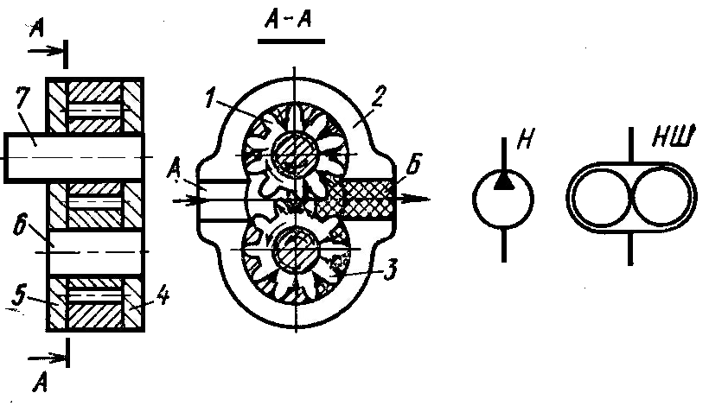

    - приводная шестерня
    - корпус насоса
    - ведомая шестерня
    - крышка
    - крышка
    - ведомый вал
    - ведущий вал

Рисунок 7- Схема работы шестеренного насоса

На потерю производительности шестеренного насоса шестеренного насоса наибольшее значение оказывает увеличение торцевых зазоров между шестернями и опорными втулками.

- Питатели
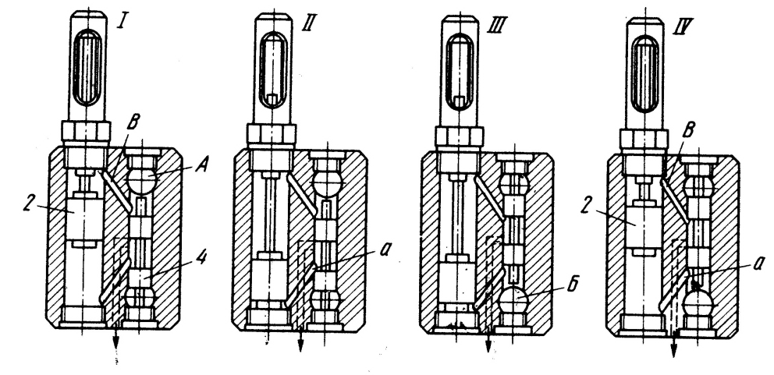

I, II, III, IV –позиции работы питателя
2- поршень
- золотник
А- верхний клапан
Б- нижний клапан
а- нижний канал
в- верхний канал
Рисунок 8- Схема работы питателя

Принцип работы питателя
Когда смазка поступает через верхний клапан А, золотник 4 смещается вниз и открывается канал в (позиция I). Масло давит на поршень 2, который тоже опускается вниз и вытесняет смазку через канал а в отводной канал, который на рисунке показан невидимой линией к точкам смазки (позиция II).
Следующий цикл работы питателя возможен, если масло поступает через клапан Б.
В этом случае масло смещает золотник вверх и через открывшейся канал а давит на поршень (позиция III). Поршень также поднимается вверх и вытесняет масло под поршнем в канал в, а из него через отводной канал к точкам смазки (позиция IV).

- Фильтры
Для удаления из масла механических примесей применяются дисковые (пластинчатые) и сетчатые фильтры, а для очистки масла от металлических частиц и окалины- магнитные фильтры и сепараторы.
Принцип работы дискового (пластинчатого) фильтра

Фильтр состоит из корпуса 3, оси 6, на которой насажены пластины (диски) 4 и 5 и
рукоятка 1. Корпус закрыт крышкой 2, в которой имеются входные и выходные штуцера. Диски 4 выполнены в виде кольца со спицами, а диски 5 в виде звездочек, лучи которых при выходе совпадают со спицами диска 4. Масло, поступающее на очистку проходит между дисками, при этом механические частицы, размеры которых превышают величину зазора между дисками , задерживаются. Для очистки дисков ось 6 поворачивают с помощью рукоятки 1 на 1-2 оборота. Зазор между дисками 0,08-0,18 мм.

1

2 6

5

3

4

  - рукоятка
  - крышка
  - корпус (гильза)
  - диск основной
  - дополнительный диск
  - ось
Рисунок 9- Схема дискового фильтр

Принцип работы сетчатого фильтра
3

2

1

4

  - корпус
  - патрон
  - крышка
  - сливная пробка

Рисунок 10- Схема сетчатого фильтра

Масло, поступающее на очистку, проходит через фильтрующий патрон 2, выполненный из латунной сетки с размерами ячеек 0,05-0,1 мм, и затем направляется в выходное отверстие. Механические примеси, размеры которых больше размеров сетки, задерживаются в патроне, который по мере загрязнения вынимают и промывают керосином или заменяют.

Приложение 5
Технология ремонта гидроустройств

Ремонт шестеренных насосов

Экономически нецелесообразно осуществлять капитальный ремонт шестеренного насоса, сопровождаемый реставрацией шестерен и корпуса насоса, т.к. это как правило троекратно превышает стоимость нового насоса.
Ремонт шестерен зависит от характера и степени повреждения. При небольшом повреждении торцевых поверхностей шестерен дефектный слой удаляется шлифованием. Шестерни с изношенными зубьями заменяют новыми из сталей 20Х, 12ХНЗА (с нитроцементацией или цементацией), или из сталей 45, 40Х (с объемной закалкой).
Вышедшие из строя валики и оси изготовляют из сталей 20Х или 12ХНЗА с нитроцементацией или цементацией, или из сталей 40Х, 45 с закалкой. Шейки валиков шлифуют.
Опорные втулки должны быть отшлифованы попарно, при этом непараллельность торцов должна быть не более 0,01 мм, а биение относительно оси отверстия не должно превышать 0,01 мм.
В собранном насосе общий зазор между шестернями и втулками должен составлять 0,06-0,08 мм. Величина этого зазора существенно определяет качество сборки и КПД насоса. Плоскости крышек и втулок не должны иметь забоин. Забоины удаляют тонкой шабровкой. Во избежание заклинивания и перекоса шестерен винты крепления крышек следует завинчивать по диагонали.
После сборки насоса проверяют легкость вращения шестерен ведущего вала от руки.
При тугом и неравномерном вращении шестерен необходимо ослабить винты крышек и натянуть их снова без перекоса.

Приложение 6

Система нецентрализованной жидкой смазки масляным туманом

В последнее время все большее распространение получают системы смазки узлов трения металлургических машин масляным туманом (ССМТ)
Преимущества ССМТ перед остальными централизованными системами смазки:
  - небольшой расход смазки,
  - низкая стоимость смазочного оборудования,
  - простота и экономичность эксплуатации,
  - высокая эффективность смазки при высоких нагрузках и температуре трущихся поверхностей.
Принцип работы ССМТ основан на распылении смазки сжатым воздухом и транспонировании мелких частиц смазки к трущимся поверхностям. Масляный туман (масляная аэрозоль) представляет собой воздушно- масляную смесь, в которой основная масса частиц имеет размеры 2-5 мкм. ССМТ работают на специальных маслах, не содержащих графит. В состоянии аэрозоля смазка подается под давлением по трубопроводам через специальные сопла к узлам трения.

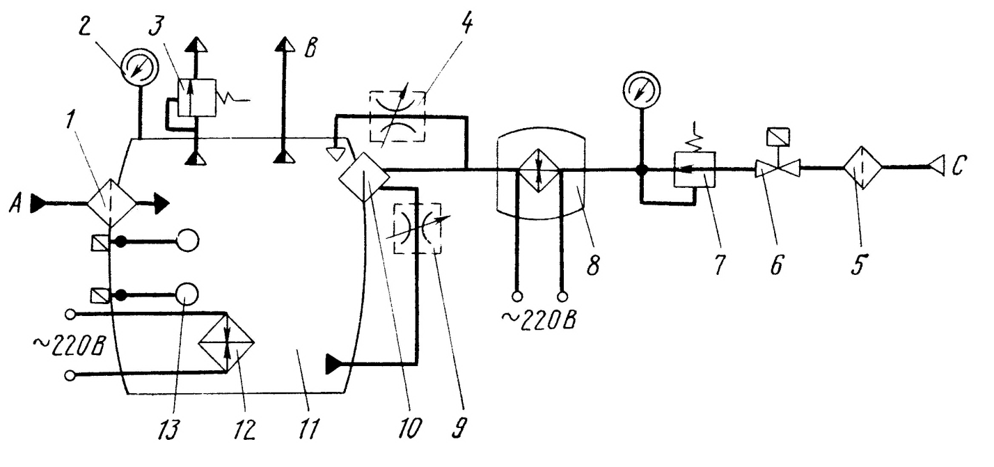

Рисунок 11- Схема генератора масляного тумана

Основной частью системы является генератор масляного тумана (см. рисунок 11), который включает следующие основные элементы:
  - Фильтр- влагоотделитель5 для удаления загрязнений и влаги из сжатого воздуха,
  - Двухходовой электромагнитный клапан 6 для подачи сжатого воздуха,
  - Регулятор 7 давления воздуха,
  - Маслораспылитель 10,
  - Резервуар для масла 11,
  - Приборы контроля и регулирования.

Генератор работает следующим образом. Сжатый воздух от компрессора или сети С через фильтр- влагоотделитель5, двухходовой электромагнитный клапан 6, регулятор давления 7, электронагреватель воздуха 8 поступает в маслораспылитель 10 и, создавая разряжение в его эжекционной камере с помощью главного 9 и вспомогательного дросселей 4, всасывает в эту камеру из резервуара 11 необходимое количество масла. Образующаяся при этом воздушно- масляная смесь через отверстие распылителя В по системе трубопроводов подается к точкам смазки.
Масло в резервуар подается по трубопроводу А двумя шестеренными насосами, из которых один рабочий, другой резервный, через фильтр 1 и подогревается в резервуаре с помощью электронагревателя 12. Уровень масла в резервуаре контролируется датчиками- реле 13 минимального и максимального уровня. Электроконтактный манометр 2 отключает компрессор сжатого воздуха при превышении давления смеси в резервуаре сверх допустимого. Одновременно срабатывает предохранительный клапан 3, выпуская аэрозоль в атмосферу.
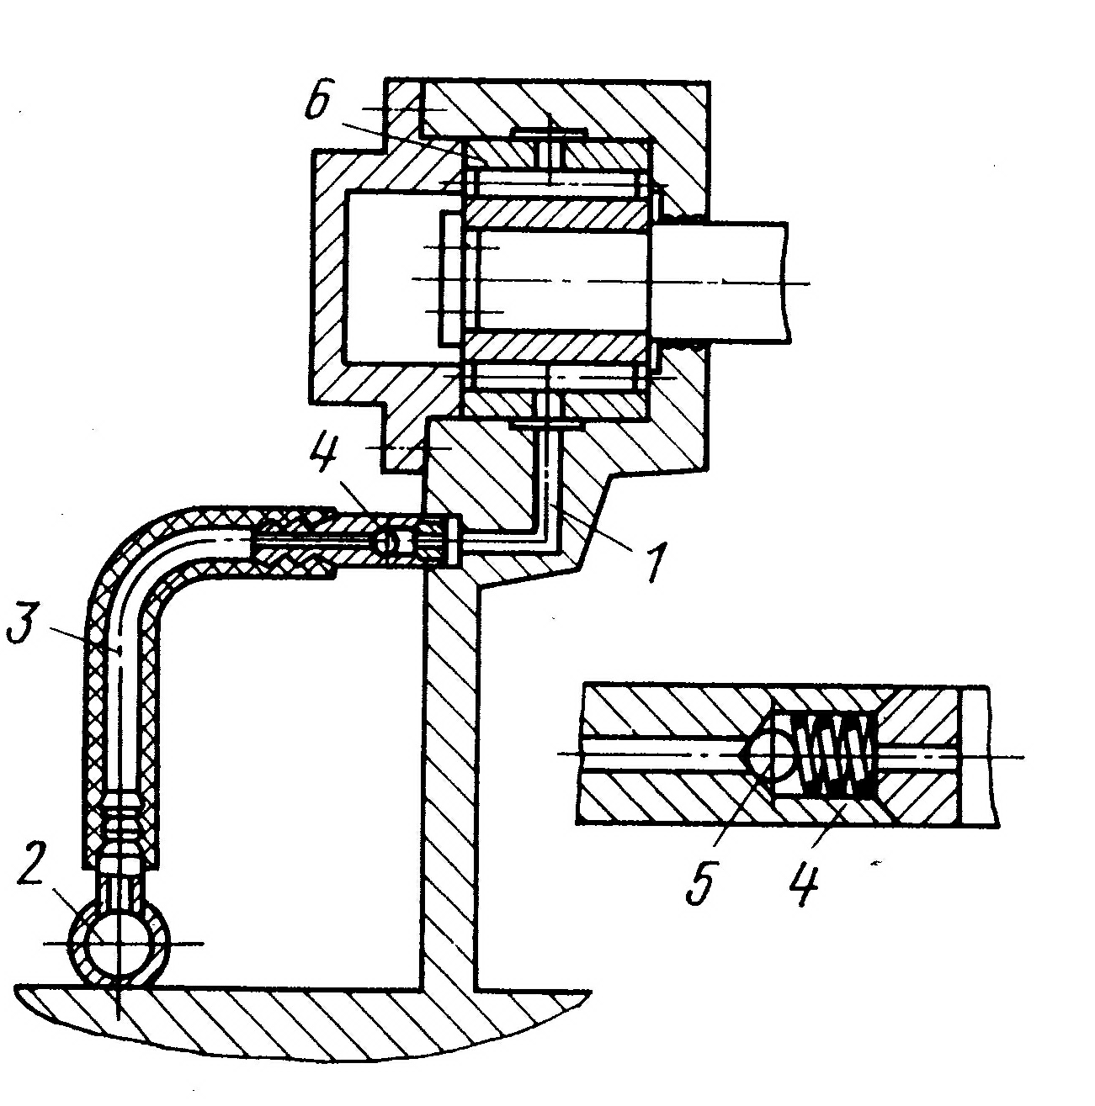
- канал
- магистральный трубопровод
- гибкий трубопровод
- сопло
- обратный клапан
- подшипник
Рисунок 12- Схема смазки масляным туманом подшипника ролика рольганга

Сопла, применяемые для ССМТ, выполняют в виде втулок с устройствами для резкого изменения скорости потока (и, следовательно, кинетической энергии) для более эффективной конденсации масла. На рисунке 12 показана схема подвода и конденсации масляного тумана в ССМТ подшипников качения роликов рольганга- холодильника листового стана. Масляный туман подводиться по магистральному трубопроводу 2, гибкому рукаву 3 и конденсируется в сопле4. В качестве конденсатора внутри сопла установлен обратный клапан 5. Конденсат по каналу 1 подается к подшипнику 6.
С помощью пружины обратного клапана в сопле также настраивают давление, при котором обеспечивается нормальная смазка подшипника при минимальных утечках тумана. Кроме того, обратный клапан при отключении системы предотвращает слив масла в магистральный трубопровод.

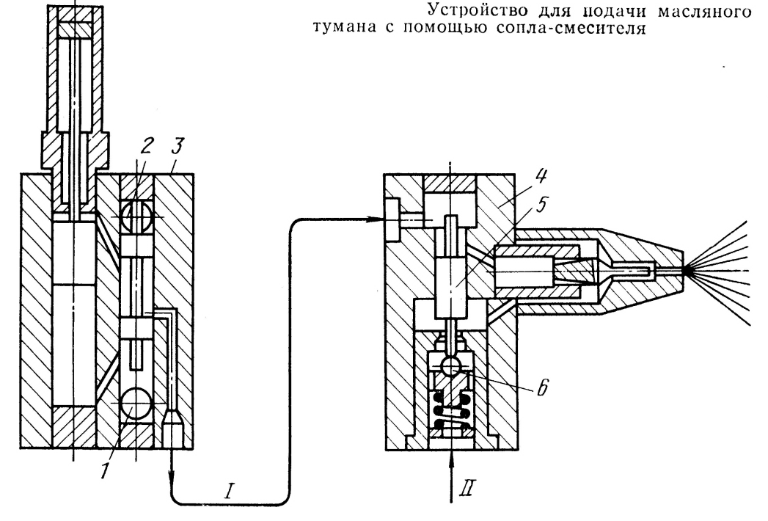

- отверстие питателя
- отверстие питателя
- питатель
- сопло- смеситель
- плунжер
- шариковый клапан
Рисунок 13- Схема работы устройства для подачи масляного тумана с помощью сопла
На рисунке 13 изображена схема работы устройства для подачи масляного тумана с помощью сопла в сочетании с питателем. От дозирующего питателя 3 с отверстиями 1 и 2, соединенными с магистральными трубопроводами, смазка по трубопроводу I поступает в сопло- смеситель 4, к которому от сети по трубопроводу II подается сжатый воздух. При подаче смазки плунжер 5 сопла- смесителя отжимает шариковый клапан 6, открывая доступ воздуха в смесительную камеру. На выходе из сопла смесь смазки и воздуха распыляется и подается в зону трения.

Список использованной литературы

- Александров М.П. Грузоподъемные машины./М.П.Александров, - М.:Высшая школа, 2000-367с.
- Наземцев А.В. Гидравлические и пневматические системы/А.В.Наземцев,- М.: Форум, 2008-324с.
- Кружков В.А.Металлургические подъемно-транспортные машины/ В.А. Кружков., - М. :Металлургия, 2010-298с.
- Невзоров Л.А. Устройство и эксплуатация грузоподъемных кранов/ Л.А. Невзоров, - М.:Академия, 2007-326с.
- Гидравлика, пневматика и термодинамика: курс лекций/под редакцией В.М.Филина/-М.:ИД»Форум»:ИНФРА-М, 2008-288с.
- Калицун В.И., Дроздов Е.В.Основы гидравлики и аэродинамики-М.:Стройиздат, 2002-216с.
- Брюханов О.Н., Коробко В.И. Основы гидравлики, теплотехники и аэродинамики-М.:ИНФРА-М, 2005-288с.

